FICHA TÉCNICA TIPO DE COMPRA ÁGIL – DEPARTAMENTOS Y ESCUELAS

DATOS DE SOLICITANTE
Nombre de requirente | Carlos Díaz
Cargo | Coordinador Administrativo
Unidad requirente | FEN-Microdatos
Fecha de solicitud | 05-08-2026

INFORMACIÓN DE CONTACTO
Correo | cdiaza@fen.uchile.cl
Teléfono de contacto | 229781911

INFORMACIÓN DEL BIEN Y/O SERVICIO A ADQUIRIR
Cantidad | Especificaciones | Imagen
700 | Se requiere la adquisición de 700 micas de vidrio templado compatibles con la Tablet Samsung Galaxy Tab A11 Lite LTE, modelo SM-X135.  Especificaciones técnicas mínimas:  - Compatibilidad total con Samsung Galaxy Tab A11 Lite LTE, modelo SM-X135.  - Fabricadas en vidrio templado de alta resistencia.  - Dureza mínima 9H, resistente a rayaduras e impactos de uso diario.  - Alta transparencia (HD), sin afectar la calidad de imagen de la pantalla.  - Sensibilidad táctil completa, manteniendo el funcionamiento normal del equipo.  - Recubrimiento oleofóbico para minimizar huellas y manchas.  - Bordes redondeados (2.5D o superior) para mayor seguridad y mejor ajuste.  - Fácil instalación, libre de burbujas.  - Cobertura de la superficie útil de la pantalla, compatible con la disposición de la cámara frontal y sensores del equipo.  - Presentación individual, debidamente protegida para transporte y almacenamiento. | 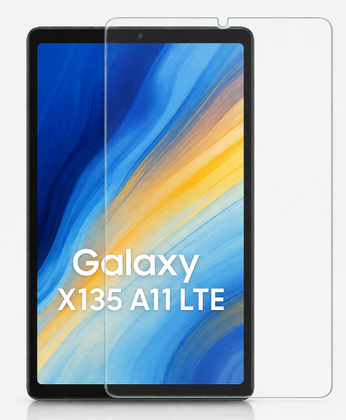

INFORMACIÓN ADICIONAL
Presupuesto disponible | 4.500.000
Marca referencial o superior
Fecha de inicio o término
Dirección de entrega | FEN - Diagonal Paraguay 257

CRITERIOS DE SELECCIÓN DE COTIZACIONES
Precio | Detalle técnico | Fecha de entrega | Garantía
☒ | ☐ | ☒ | ☐

La referencia de marcas no es causal de rechazo de cotizaciones. Si el bien y/o servicio cumple con las especificaciones técnicas, este puede ser seleccionado independiente de la marca. Esto en concordancia al Oficio N°E277843/2022 de la Contraloría General de la República, y el Instructivo N°9/2022 de la Contraloría de la Universidad de Chile.
La fecha de inicio y término aplica sólo para servicios de ejecución en el tiempo o servicios anuales (por ejemplo, licencias o softwares).

